地域美産研究・探訪会
〒150-0001東京都渋谷区神宮前5-2-8
5-2-8 Jingumae Shibuya-ku Tokyo 150-0001
Tel.03-3407-9132 Fax.03-3407-5247
http://www.publicart.co.jp http://bisan.seesaa.net/

地域美産研究・探訪会ニュース No.54
発行：平成20年（2008）5月9日
第54回催事 心の美産研究会－Ⅳ 特別企画『北鎌倉心塾』
平成20年（2008）年6月21日（土）
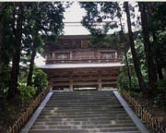
鎌倉は、源頼朝の鎌倉入り（1180年10月）以来、歴史の積み重ねによる美産たちの古都で、その礎は、源・北条武家文化とその基底をなす鎌倉臨済宗の禅文化に有ります。今回の美産会は、心の美産研究会シリーズそのⅣ『北鎌倉心塾』と題し、日本の公徳心（Public Manner）発祥の源を北鎌倉に尋ねる企画です。12世紀の中頃、北条時宗の請により南宋から渡来した臨済宗高僧、無学祖元が、僅か18才で日本の最高指導者となり蒙古襲来に対峙した時宗の心をどう導いたか。それが、日本の武士道/公徳心の形成、侘びさび文化の結実にどう繋がったかを、鈴木大拙「禅と日本化」、網野善彦
北鎌倉 円覚寺 「蒙古襲来」他を引用しながら解説し、円覚寺・東慶寺等にゆかりの美産たちを普段は非公開の美産を含めて訪ねる、座禅・茶礼・往時を偲ぶ精進料理体感という特別催事です。南宋から渡日以降、この国ならではの禅に昇華した日本の禅学と禅修行は、Adolfo Nicolas（イエズス会第30代総長）をして“ 禅や黙想で「自分より大きなもの」を体験。「和」があれば事は自然と進むことを日本で学んだ”（朝日新聞08/4/29朝刊）と言わしめる極みに達し、その思索が、蒙古襲来殉死者を敵味方区別なく弔う為、円覚寺を創建した無学祖元と北条時宗の発願に結実したと言えます。現代に生きる人と国が、日本と外国を問わず己の利を優先させ争っている今、我国が苦難の歴史から産み出した「和」と「自立」を尊ぶ心への敬意と伝播が、今世紀の地球に生きる人と国夫々の生存を決める鍵になりそうです。
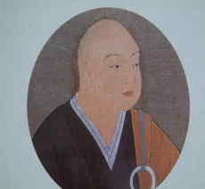
第一部 研究会：杉村荘吉が網野善彦「蒙古襲来」、鈴木大拙「禅と日本文化」、新渡戸稲造「武士道」等を引用しつつ、鎌倉時代の社会状況、臨済宗円覚寺派の禅学と禅の修行が、「蒙古襲来」に対峙する若き執権、北條時宗の精神をどう整えたか、日本の武士道と公徳心、詫びさび文化創出の基がこの時代に有ること、近代の円覚寺管長も又、日本の政治・経済・文化指導者（鈴木大拙、吉田茂、松下幸之助等）の心の安寧に大きく貢献してきた事も併せて紹介。
北条時宗
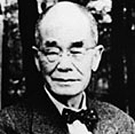
第2部 探訪会：円覚寺山内に時宗公廟所、仏光国師開山塔、東慶寺に鈴木大拙居士墓所・松ヶ岡文庫等を、愛甲 茂氏（浄名禅会世話人）、伴 勝代女史（松ヶ岡文庫）、杉村荘吉等の案内/解説で参訪。円覚寺山内では仏殿に「文永・弘安此彼両軍戦死溺諸精霊」位牌、東慶寺では非公開の松ヶ岡文庫を鈴木大拙先生書斎を含めて拝見。
鈴木大拙
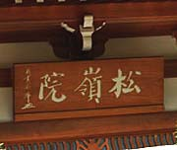
- 円覚寺山内：松嶺院禅会参加：
松嶺院でお昼を頂戴した後、14時から始まる同院の在家入信者を対象とする、輿俊哲老師のご指導による「浄名禅会」へ特別参加。普段は体験する機会が殆ど無い臨済禅宗円覚寺派寺院の在家信者対象の説教・座禅・茶礼の会を体感。
松嶺院
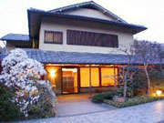
交歓会：精進料理銘亭「鉢の木」が特別に用意する鎌倉期に類する（但し現代人
に合うようアレンジ）精進料理を、ご亭主の解説付きで濁り酒と共に頂戴。

料亭「鉢の木」 絵地上記の催事は、昼の部（第1～3部）、夕の部（第4部）どちらかへの参加も可能（詳細3頁）。
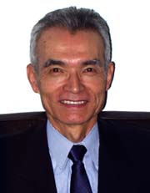
杉村荘吉（企画/解説）：パブリックアート研究所代表。B.サンドリッセ（米国環境美学研究家）の「パブリックアートとしの鳥居、その不思議な魅力」紹介後、鳥居とその向うに見える日本の美と暮らしに魅せられ、平成14年日本各地の暮らしが創り出した地域美産を再発見・再評価する「地域美産研究・探訪会」設立。過去53回の研究探訪会を通じ会員の社会貢献心の触発や開催地の街興し人興しに尽力。著述「パブリックアートは街を語る」東洋経済社他。この特別催事にご協力頂いた円覚寺/東慶寺/他の皆様に、厚く御礼申し上げます。
第54回催事 心の美産研究会－Ⅳ『北鎌倉心塾』詳細案内

第１部：研究会（松嶺院）‥臨済禅、時宗、日本の武士道と公徳心の生成源
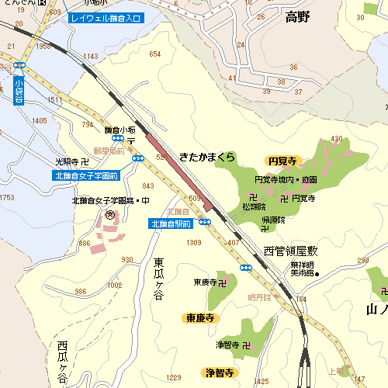 | 期日 | 平成20年（2008）6月21日（土）
 | 集合時刻と場所 | 9：10ａｍ（時間厳守）  JR北鎌倉駅徒歩3分、円覚寺山内「松嶺院」門前
 | 時間と場所 | 9：30～10：30 ａｍ（予定）  円覚寺山内、「松嶺院」客殿 Tel 0467-25-3038
 | 内容 | 鈴木大拙「禅と日本文化」・網野善彦「蒙古襲来」他を引用して、鎌倉時代の社会環境/臨済禅、時宗と北条政権、武士道と公徳心の生成源を解説
 | 解 説 | 杉村荘吉‥パブリックアート研究所代表
 | 参加人数＊ | 40名
 | 参加費 | 3ページ参照
 | 個人負担費用 | 朝の円覚寺入山時拝観料300円のみ（2.3部も同じ）
 | 注意 | 当日の北鎌倉円覚寺周辺は、明月院「あじさい」見学者で大混雑の予想。可能な限り早めに集合下さい。
 | 遅刻等の連絡 | 080-3003-5277（福原）松嶺院への直接Tel連絡禁

第２部：参訪会‥円覚寺と東慶寺（松ヶ岡文庫）山内のゆかりの場所
日時（予定） | 平成20年（2008）6月21日（土）・11：00～12：30・雨天決行
集合場所 | 円覚寺山内、「松嶺院」門前
探訪コース（予定） | 円覚寺山内‥開基廟（佛日庵御霊屋{時宗廟所}）、舎利殿（開山塔）、仏殿（文永弘安此彼両軍戦死溺諸精霊位牌）、他  東慶寺山内‥鈴木大拙先生墓所、松ヶ岡文庫、他
案内と解説 | 円覚寺山内‥愛甲 茂氏（浄名禅会世話人、地域美産研究会会員）＋杉村荘吉  東慶寺山内‥松ヶ岡文庫：伴 勝代女史（同文庫主任）、鈴木大拙先生墓所等：杉村荘吉
参加人数 | 研究会と同じ
参加費 | 3ページ参照
注意 | つゆ最盛期の参訪となる為、山内の水濡れ石段（特に松ヶ岡文庫への急石段）の足元注意。

昼食（12：30～13：30）：松嶺院 客殿、浄名禅会有志の皆さんのお世話で頂戴（予定）。

第３部：浄名禅会参加（松嶺院）‥説話・参禅・茶礼
日時（予定） | 平成20年（2008）6月21日（土）・14：00～16：00
場所 | 円覚寺山内、松嶺院本堂
内容 | 輿 俊哲老師のご指導による説教・座禅・茶礼の会に、浄名禅会の会員と一緒に参加
「老師」の称号と  浄名禅会 | 臨済禅宗の老師称号は、悟りを得た後1700則の公案を体得した高僧のみに授与。円覚寺山内では僅か3名のみ。そのお一人 輿 俊哲老師が在家有徳者の要請を受け、禅の普及の為年数回開催。臨済禅を洒脱な口調で語る説法は大変好評。季節の上質甘味付き茶礼は茶道の源点彷彿。
参加人数 | 研究会と同じ
参加費 | 3ページ参照

第４部：交歓会（鉢の木）「鉢の木の特別膳を味わう」
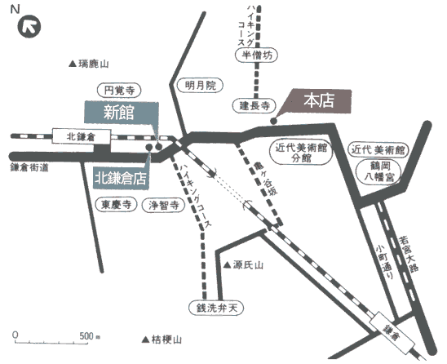 | 日時（予定） | 平成20年（2008）6月21日（土）・17：00～19：00
 | 会 場 | 鎌倉「鉢の木」北鎌倉新館2階広間（予定）  鎌倉市山之内350 Tel. 0467-23-3723
 | 頂頂戴する料理 | 北条臨済禅時代の精進料理に近い膳を、現代人の味覚に配慮して用意。前回「武家の祝い膳」を頂戴した際に大好評だった、濁り酒を土器で味わう趣向も再度用意。
 | 料理の説明 | 「鉢の木」ご亭主、藤川譲治社長の軽妙な料理解説も当夕の馳走。
 | 参加人数 | 研究会と同じ
 | 参加費 | 3ページ参照
第54回催事：心の美産研究会Ⅳ『北鎌倉心塾』参加申込書

記入日： 年 月 日

Ⅰ 6月17日（火）迄にEメール、FAX（03-3407-5247）、又は郵送で申し込み。
 | ふりがな |  |  |  | 性別 |  |  |  | 男・女 |  | 年齢 |  | 才
 | 氏 名 |  |  |  | 職業
 | 住 所 | 〒
 | 生年月日 | 大正/昭和 （西暦 ）年 月 日
 | 参加資格 | ① 会員 ② 家族・法人会員 ③ 一般 ④ 学生・地元 ⑤ オブザーバー/世話人
 | Tel(自宅) |  |  | Fax
 | Tel(携帯) |  |  | e-mail
②家族｡法人会員は２名まで、会員割引料金で参加できます。
ふりがな |  |  |  |  |  | 性別 |  | 男・女 |  | 年齢 |  | 才
氏 名 |  |  |  |  |  | 職業
ふりがな |  |  |  |  |  | 性別 |  | 男・女 |  | 年齢 |  | 才
氏 名 |  |  |  |  |  | 職業

Ⅱ 参加料金表（下記該当欄に○付をして、貴方の参加料金額を確認下さい）
 | 研究会・参訪・参禅の部 |  | 鉢の木交歓会の部 |  | 全部参加（割引料金）
① 会員 |  | 8.000 |  | 9.500 |  | 15,000
② 家族・法人会員（1名分） |  | 8.000 |  | 9.500 |  | 15,000
③ 一般参加 |  | 11.000 |  | 9.500 |  | 19,000
④学生＊と地元（鎌倉市）関係者 |  | 8.000 |  | 9.500 |  | 15,000
⑤ オブザーバー/ 世話人の方々 |  | 7.000 |  | 9.500 |  | 14.000
＊ 上記参加料金は、朝、最初の円覚寺入山時の拝観料300円を除き、昼食・各施設の拝観料・参禅会・茶礼会・東慶寺と松ヶ岡文庫拝見/解説料、交歓会費（酒類共）等、当日の必要費用一切を賄います。
＊ 国内外国を問わず、学生2名を鉢の木交歓会を含めて無料招待します。ご存知の学生を推薦下さい。

申込と受付 会員優先で申込先着順とします。以下の申込手続きに従って申し込んでください。
1. 参加申込欄の記入事項欄に必要事項を記入し、メールかファックス又は郵送で事務局へ。
2. 事務局から参加枠確保の連絡を受けて、指定振込口座（みずほ銀行青山支店普＃2341030,
パブリックアート研究所）に貴方の参加料金を振込料自己負担で振り込み。
3. 振込み無き場合、貴方の参加枠喪失。
4. 振込済料金払戻し；主催者側瑕疵の場合を除き払戻不可。
5. 申込締切日：6月17日（火）。
6. 探訪会当日の傷害事故補償：美産会が費用負担する損保ジャパン「レクリエーション保険」内で補償。

Ⅲ 貴方の参加に必要な振込金額 （上欄○印の合計金額）： \_________________
地域美産研究会
古くから私たちの身近かに在って、地域の生活と密接に係わりながら土地の生活文化を創り育て、人々の心の拠り所になってきたその地ならではの美しき良きモノたちを、従来型のパブリックアートを含めて各地に訪ね、肌で味わい評価する。それらの再発見・再評価を通じて、地域の暮らしと歴史に愛情・尊敬・誇りを感じて、心の充実・安寧を得て次代を生きる力とする。「Public Art Forum 地域美産研究会」は、このような主旨から平成１４年１２月１日に活動開始、現在迄53回催事を実施中のNPO。

杉村荘吉（地域美産研究会、世話人会会長）
パブリックアート研究所代表。B.サンドリッセ（米国環境美学研究家）の「パブリックアートとしての鳥居、その不思議な魅力」翻訳・紹介を機に、鳥居とその向うに見える日本の美と暮らしに魅せられ、平成14年、各地の暮らしが創り出した地域の文化美産を再発見・再評価する「地域美産研究・探訪会」設立。過去53回の研究・探訪会を通じて会員の社会貢献マインドや開催地の街おこし・人おこしを誘発。著述「パブリックアートは街を語る」東洋経済新報社他。

第6年度 地域美産研究会 催事表（予定）
平成20年（2008年）5月1日現在
平成20年（2008年）
月 | 日 | 曜日 | 内 容 | 企画・案内
5 | 12 | 月 | 「美産会、今期の活動」発表・交歓会 | 世話人会
6 | 21 | 木 | 「北鎌倉心塾」‥心の美産研究会 Ⅳ | 杉村荘吉
7 | 19 | 土 | 「再開、パブリックアート研究会」研究会 | 藤嶋俊会他
10 | 4 | 土 | 「埼玉県小川町の美産」探訪会 | 伊豆井秀一
11 | 1 | 土 | 「横浜ビエンナーレ」見学会 | 藤嶋俊会
 |  |  | 平成21年（2009年）
1 | 17 | 土 | 「医療施設“癒しのアート”の今」研究会 | 桑野隆司
3 | 13  14 | 金土 | 「奈良美産会、東大寺のお水とりに因んで」  研究会/探訪会 | 橋本 完
 |  |  | ＊他に海外ゲストを迎え催事開催の場合あり
- ご注意：上記の企画内容と期日は、都合により変更する場合あり。

過去の印象深い活動事例

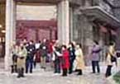 | 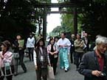 | 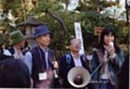 | 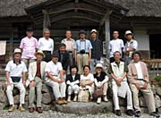 | 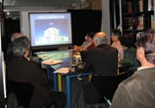
Ｈ14.12横浜探訪会Ⅰ Ｈ16.10原宿表参道探訪会 Ｈ18.9鎌倉美産会Ⅳ H19.8富山美産会、五箇山 H20.1 医療施設アート研究会

直近活動事例
第52回催事：桑野隆司、美産会世話人企画・講話「いま病院設計が抱える課題とアートの導入」、平成20年1月1９日（土）16時より。
第51回催事：大阪の美産会員 橋本 完さん企画・案内の大阪美産会Ⅱ『大阪城の内外になにわの聖地を尋ね、上方舞の奉納を観賞する』
11月17日（土）～18日（日）。
第50回催事：伊豆井秀一、美産会世話人企画案内、さいたま美産会－Ⅵ「人形の町、岩槻の地域美産たち」、平成19年2月17日（土）。
第49回催事：ＰＡ研究所/美産会世話人代表 杉村荘吉企画構成「心の美産研究会Ⅲ」： 9月20日（木）夕 ＰＡ研究所図書室。
第48回催事：富山県のパブリックアート研究/実践リーダー、富山大教授 長谷川総一郎さん企画特別催事：富山美産会「パブリックアートによる地域再生事業と歴史美産を富山に尋ねる『 いなみ・高岡地域の活性化とパブリックアート/歴史美産 』」

地域美産研究会「会員入会希望」の方：Tel. 03-3407-9132 /Fx.3407-5247/sugi-p@publicart.co.jp問合せ
地域美産会 第6年度（平成20年度）「会員入会/継続申込書」

記入日： 平成 年 月 日
＊継続会員はFAX（03-3407-5247）か郵送で返送の上、5月末迄に所定料金振込み。
ふりがな |  |  |  |  | 性 別 |  |  | 男・女 | 年齢
氏 名 |  |  |  |  | 職業／法人名 |  |  | 元札幌高専教授
住 所
生年月日 | 大正/昭和 （西暦 ）年 月 日
Tel.(自宅/会社○印) |  |  |  |  | Fax
Tel．(携帯) |  |  |  |  | e-mail
入会申込（継続）者の会員資格： ① 個人会員 ② 家族/法人会員
家族/法人会員資格申込者の＋1名の氏名ほか登録欄
ふりがな |  |  |  |  | 性 別 |  |  | 男・女
氏 名 |  |  |  |  | 職業／所属
生年月日 | 大正/昭和 （西暦 ）年 月 日
貴方の振込金額確認欄
「会員資格」を参考に、あなたの必要  金額欄（下欄）に○印付記。 |  |  | 入会金 |  |  | 年 会 費
 |  |  | 初回時に必要 |  |  | 各年度毎に必要
個人会員 |  | 1名 |  | 6,000 |  |  | 6,000
家族･法人会員 |  | ２名まで |  | 8,000 |  |  | 8,000

貴方の払込金額（次の項目を確認しあなたの払込金額を記入・確認ください）
  - 入会金：\ （初回入会時のみ）

  - 年会費：\ （会員資格により金額が違います。要確認）
  - ご寄付；美産会の組織運営力・企画力・社会活動力など、当会の能力一層強化・
充実のため募金活動を続けます。今期は、昨年導入の寄付金額による賛助会員・特別
賛助会員資格の設定を中止し、皆さんの善意と任意にお任せするご寄付をお願いする
ことに致しました。ご無理のない金額を下欄に記載いただき、年会費等と併せて振り
込みをお願いできれば大変幸いです。 \

貴方の振込総額 ＝ 上記(1)+(2)+(3)； \

事務局より入会（継続）承認連絡を確認後、下記口座にお振込下さい（振込料自己負担）。
【 みずほ銀行 青山支店 普通預金 ＃2341030 パブリックアート研究所 】

